Bestätigung der Unterweisung nach § 4 der DGUV Vorschrift 1 „Grundsätze der Prävention“

Unterweisungsinhalt: Betrieb von handbetätigten Ladebrücken und -blechen
Unternehmen:
Durchgeführt von:
Durchgeführt am:

Unterweisungsinhalte (insbesondere Gefährdungen, Maßnahmen zur Arbeitssicherheit und zum Gesundheitsschutz):
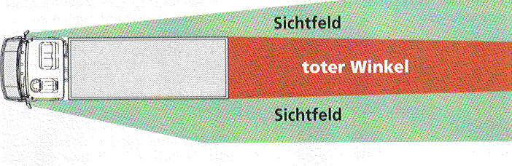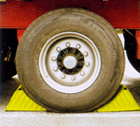
- ausgehend von der Spurweite des Transportmittels ausreichend breite Ladebrücke auswählen (mindestens 1,25m), auf ausreichende Tragfähigkeit der Ladebrücke achten; dabei zu beachten: Belastung = Lastgewicht + Gewicht des Transportgerätes + Bedienperson
- Ladebrücke muss gegen Verschieben gesichert sein (ggf. sind Sicherungen manuell einzulegen)
- Ladebrücke muss ausreichend auf LKW und Rampe aufliegen (mindestens 10 cm)
- beim Ablegen von transportablen Ladebrücken parallel zur Rampenkante aufstellen, nicht in Richtung Absturzkante beugen
- auf höchstzulässige Neigung achten – diese darf maximal 7° betragen; die Höhendifferenz zwischen Rampe und LKW Ladefläche sollte nicht mehr als 20 cm betragen
- ist die Ladebrücke schwerer als 30 kg, muss diese von zwei Personen getragen werden; ist zum Transport von Ladebrücken (große und schwere Ausführung) ein Gabelstapler erforderlich, darf dieser nur von hierzu befugten Personen gefahren werden
- Ladebrücken möglichst immer vorwärts überqueren, dabei auf ausreichende Sicht achten
- zwingend ist vor dem Überfahren mit Mitgängerflurförderzeugen oder Gabelstaplern zu prüfen, ob das betreffende Fahrzeug ausreichend gegen Wegrollen gesichert ist
- das Auflegen von fest an Rampen angebrachten Ladebrücken hat gemäß den Herstellerbedienungsanleitungen zu erfolgen
- nach Beendigung der Arbeiten sind die Ladebrücken in Ruhestellung zu bringen und in geeigneter Weise gegen Umfallen oder Umstürzen zu sichern
- der Aufenthalt zwischen Rampe und rückwärts heranfahrenden bzw. rangierenden Fahrzeugen ist verboten; müssen Fahrzeuge eingewiesen werden, muss sich der Einweiser stets außerhalb des Gefahrbereichs aufhalten
- festgestellte Mängel, wie z. B. beschädigte Arretierungen sind zu melden an ... (Name eintragen) ...
Name und Unterschrift der Teilnehmerinnen und Teilnehmer
Mit meiner Unterschrift bestätige ich, dass ich an der Unterweisung teilgenommen und den Inhalt verstanden habe.
Name, Vorname, Unterschrift | Name, Vorname, Unterschrift
Bemerkungen:
Unterschrift der unterweisenden Person | Geschäftsleitung z.Kt.

